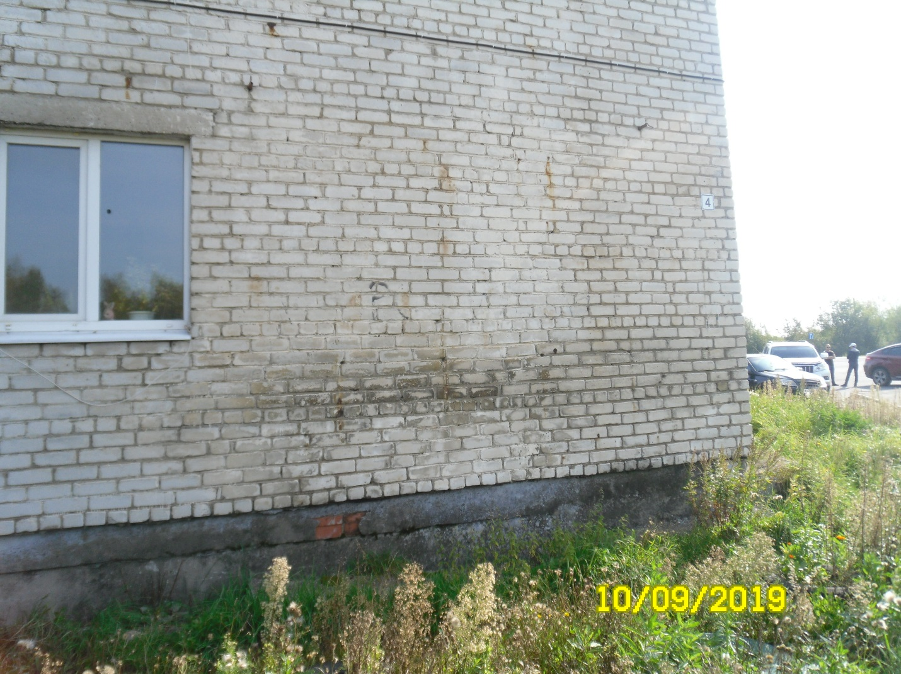
пос. Юбилейный, д. 4
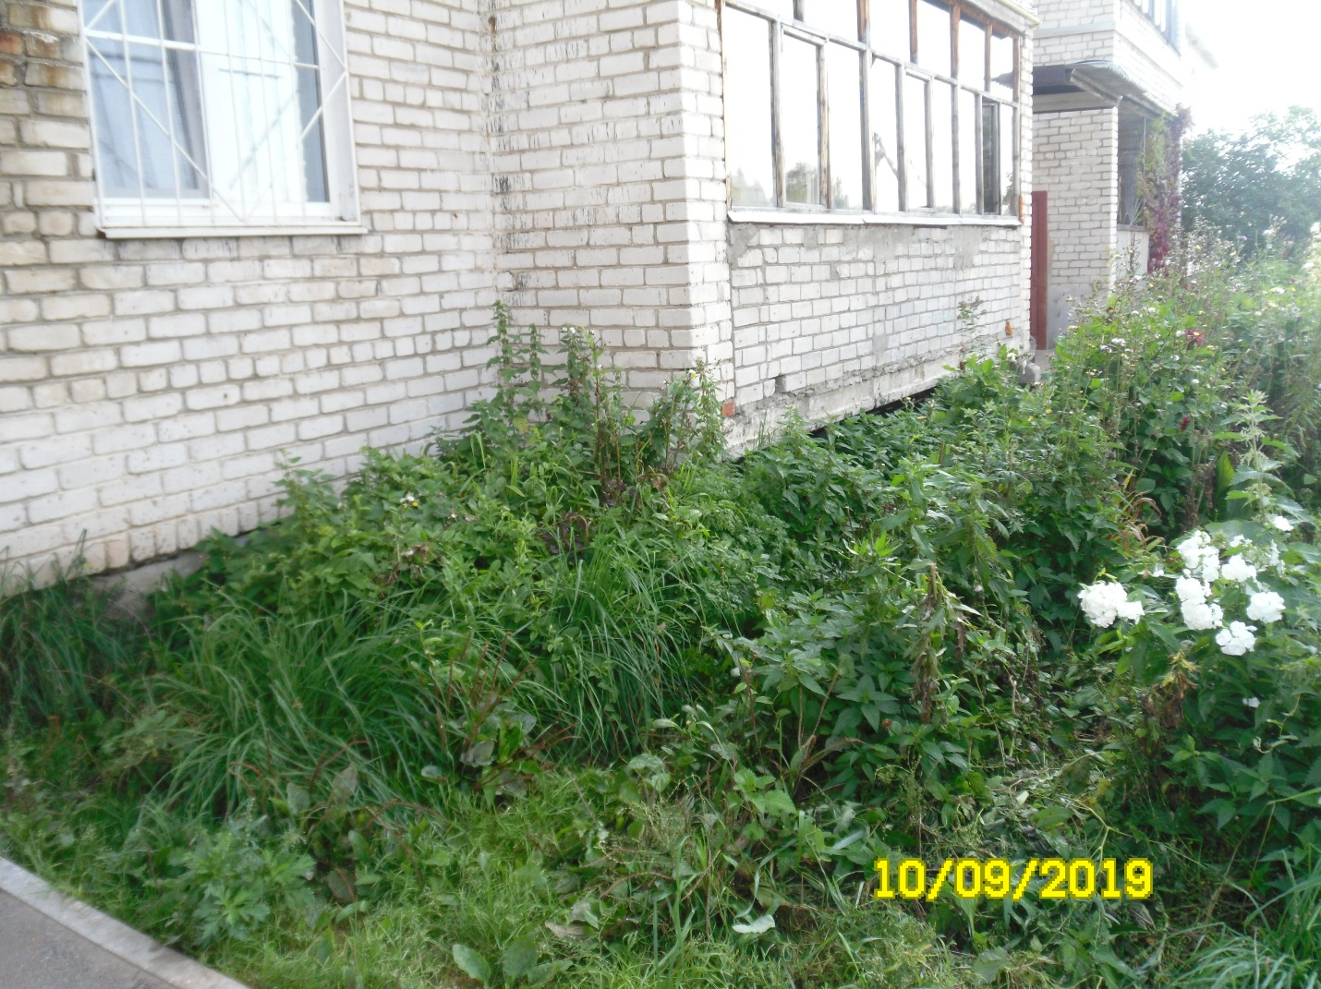
пос. Юбилейный, д. 4
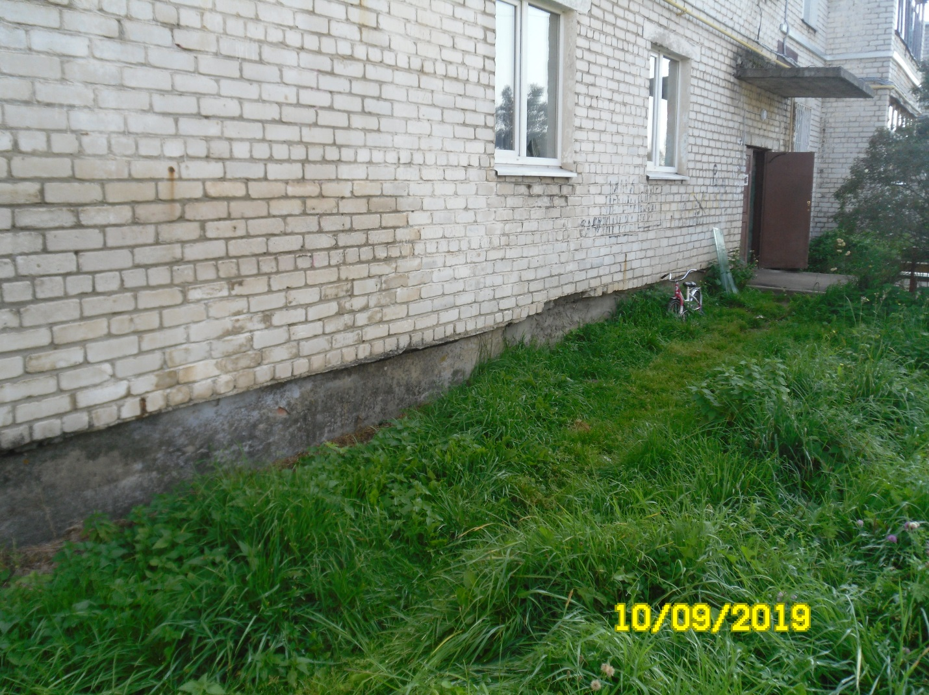
пос. Юбилейный, д. 4
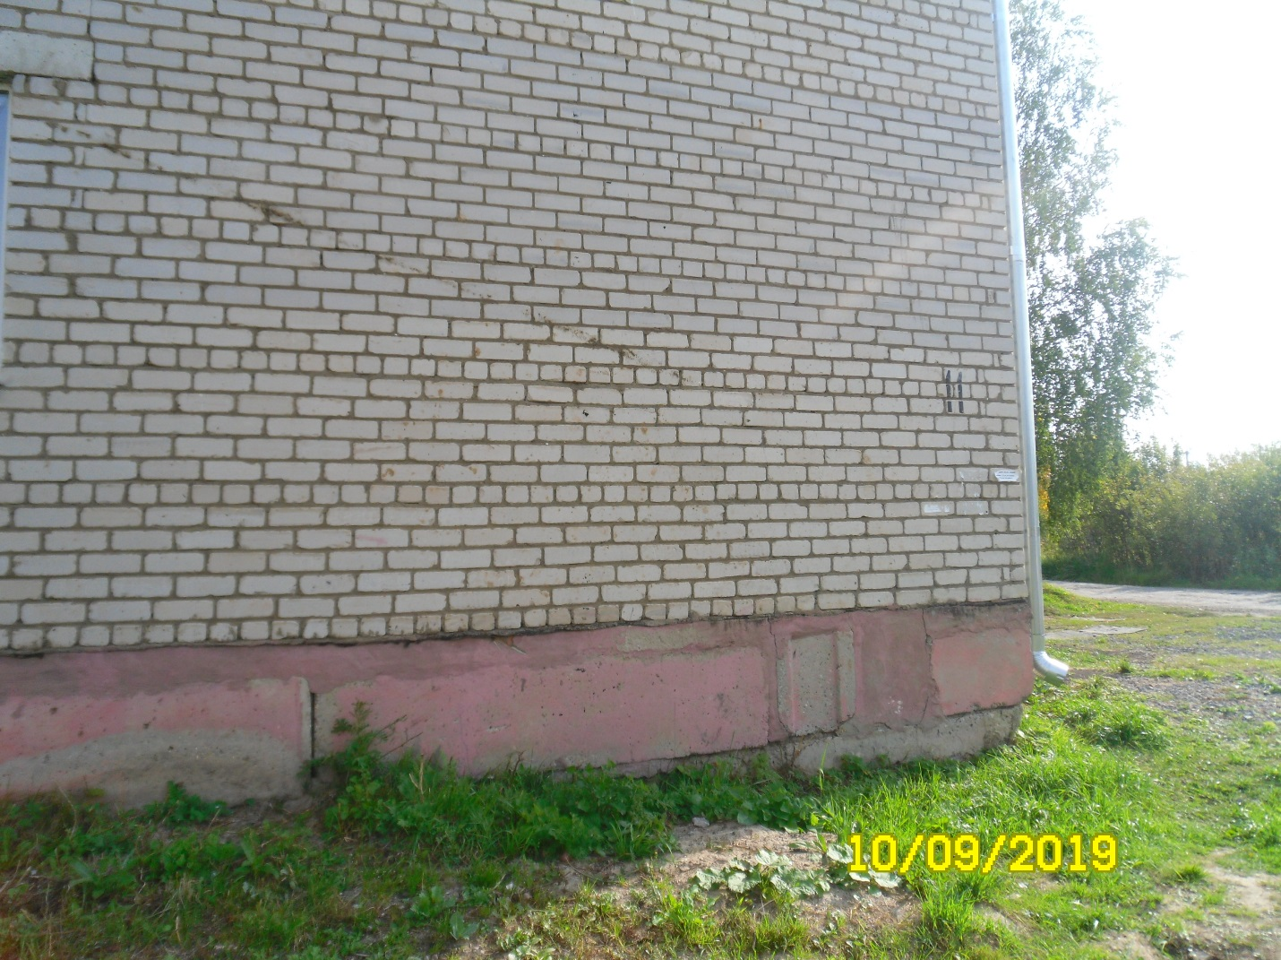
пос. Юбилейный, д. 11
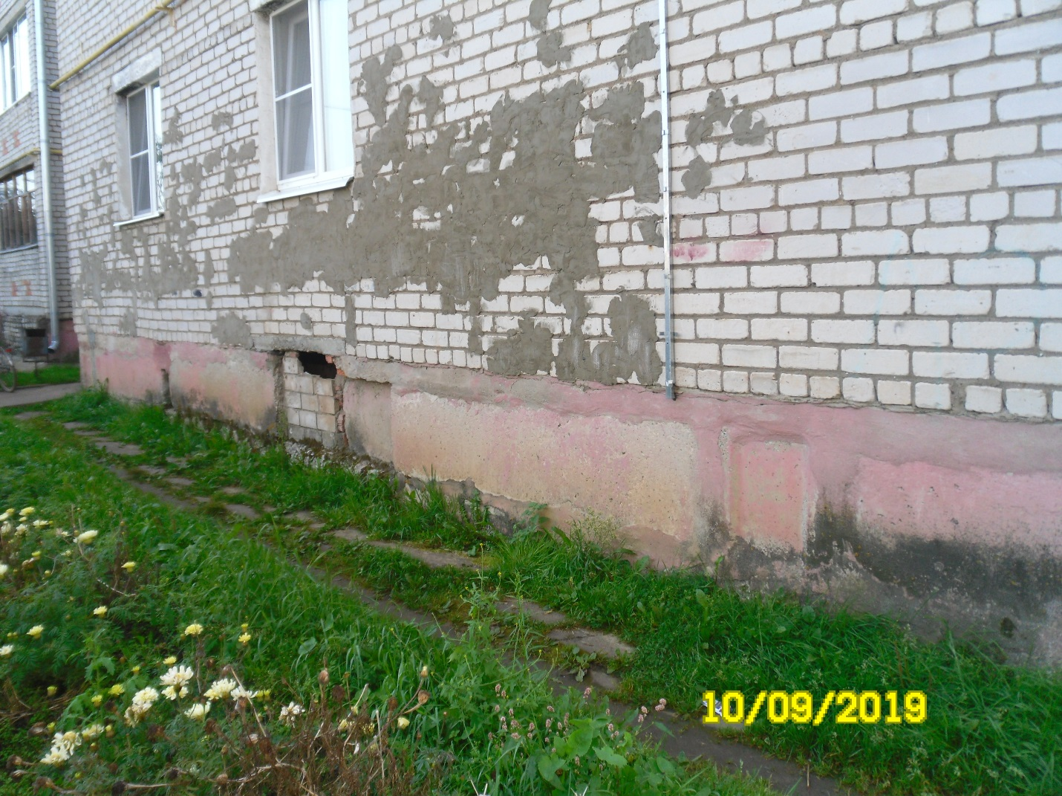
пос. Юбилейный, д. 11
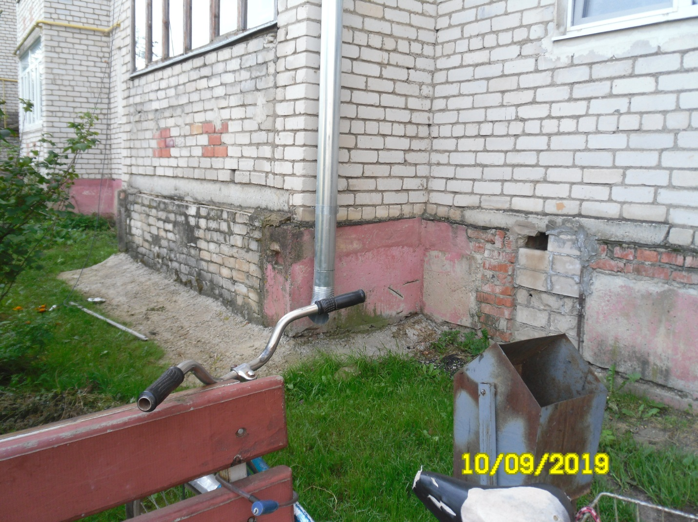
пос. Юбилейный, д. 11
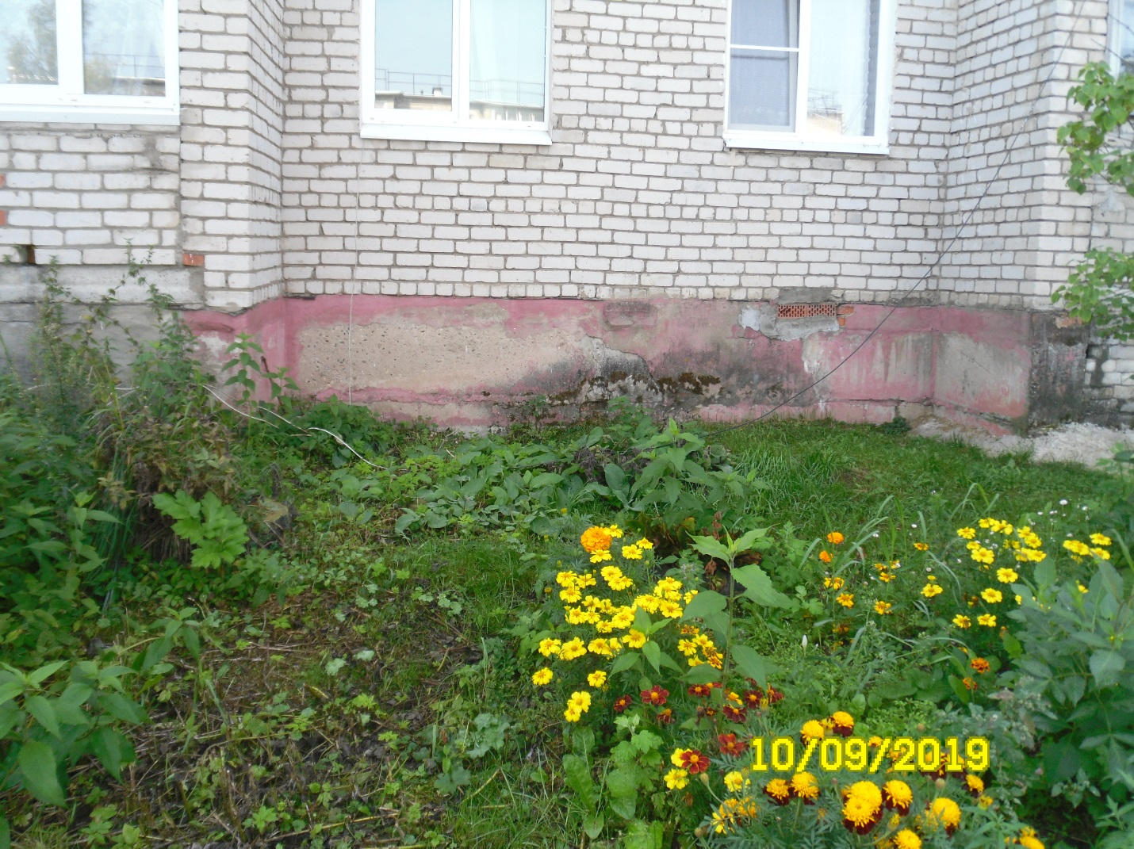
пос. Юбилейный, д. 11
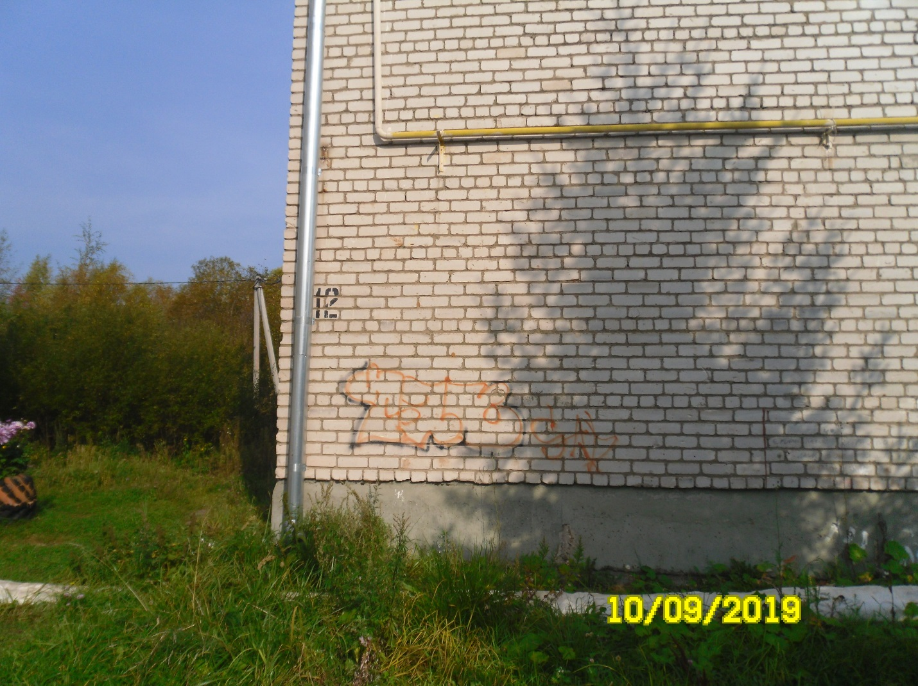
пос. Юбилейный, д. 12
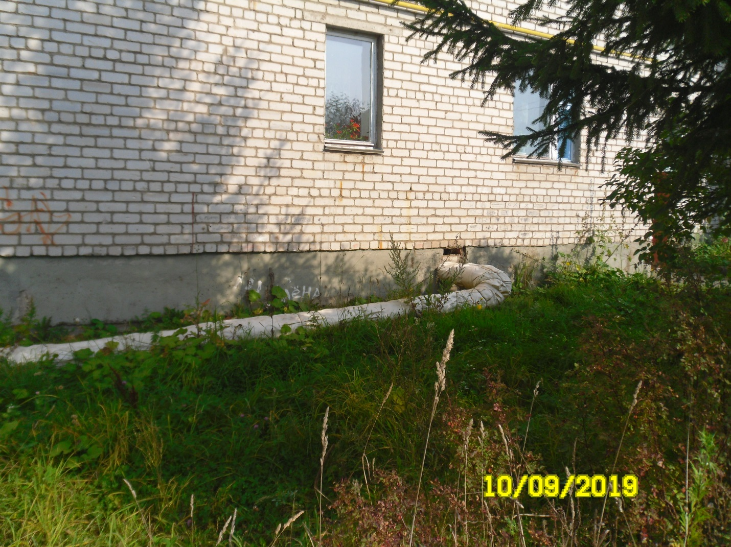
пос. Юбилейный, д. 12
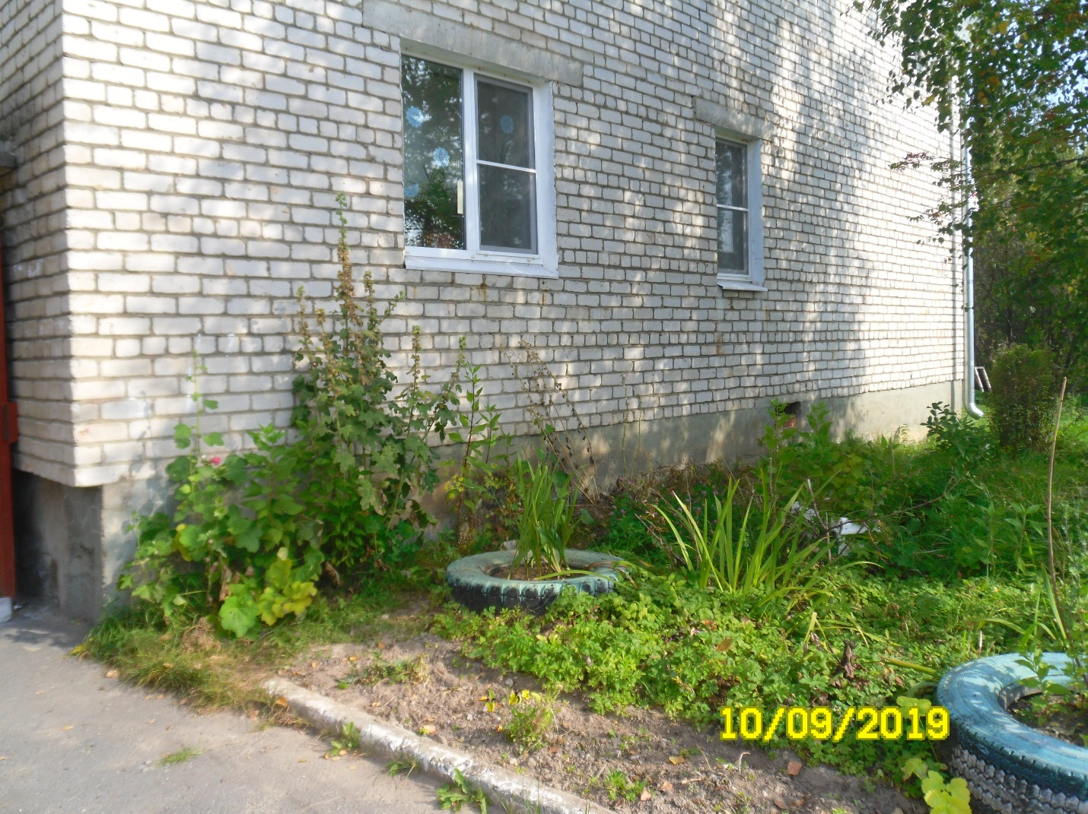
пос. Юбилейный, д. 12
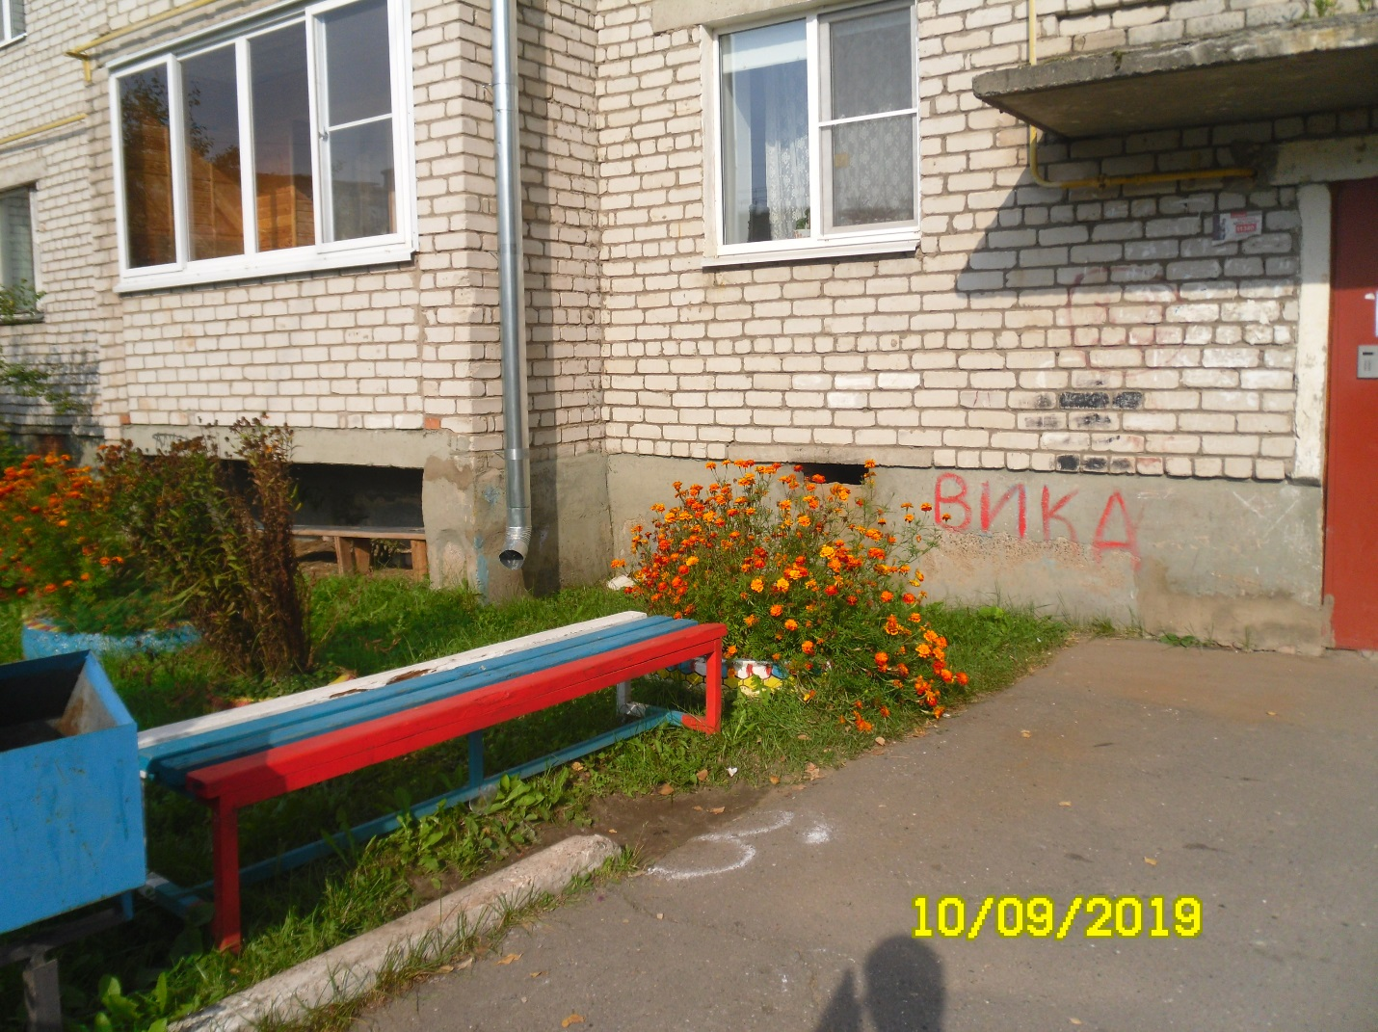
пос. Юбилейный, д. 12
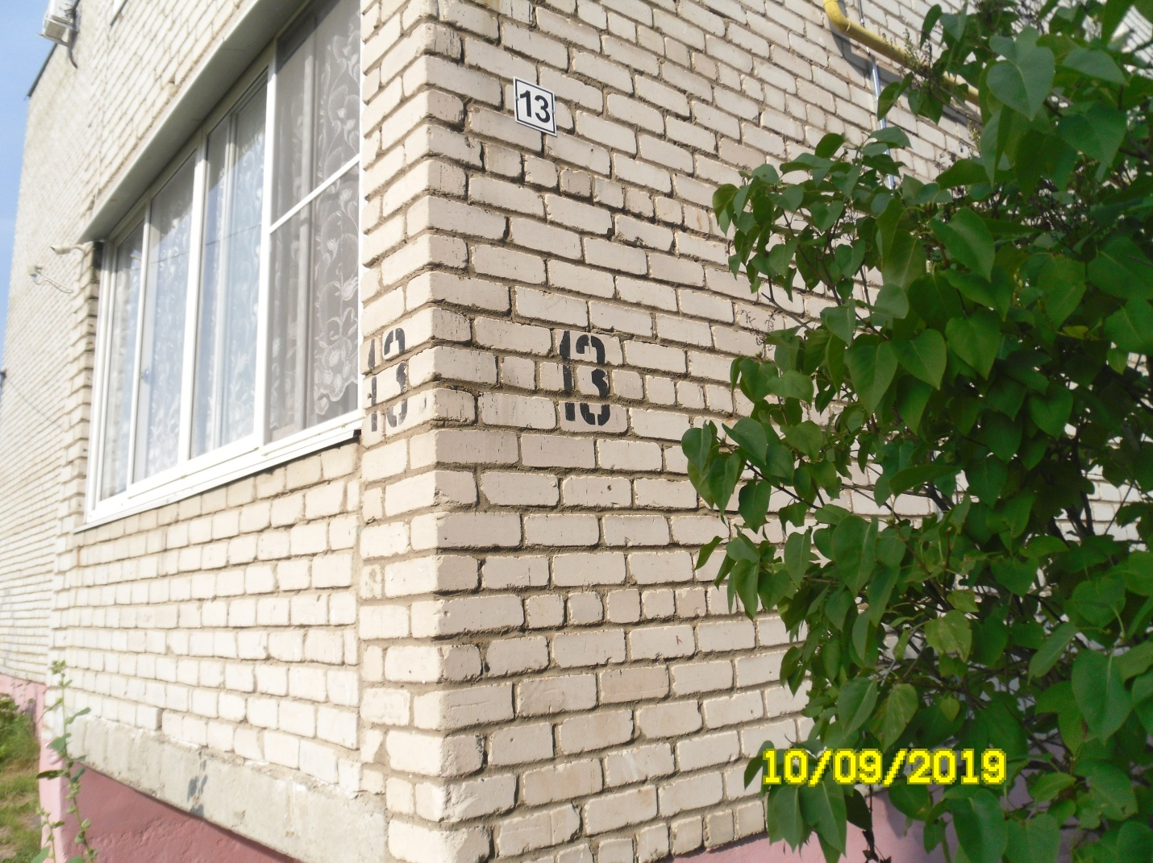
пос. Юбилейный, д. 13
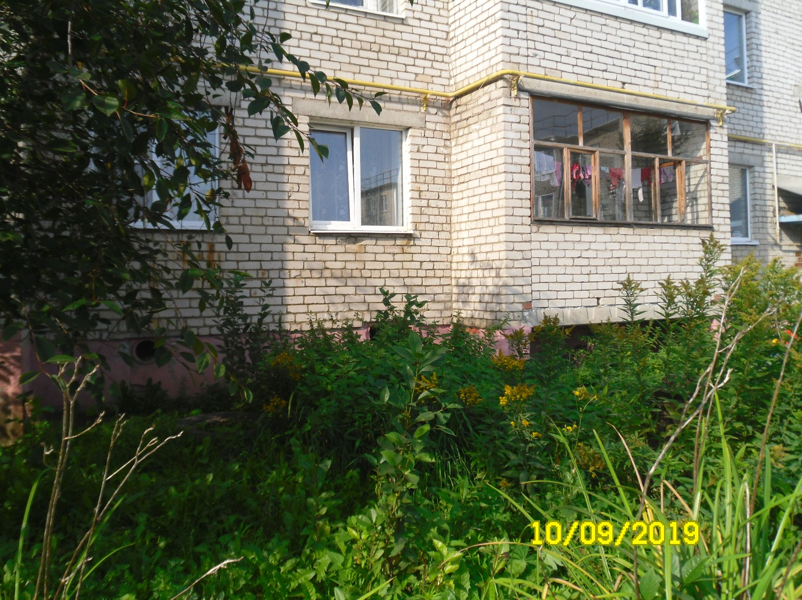
пос. Юбилейный, д. 13
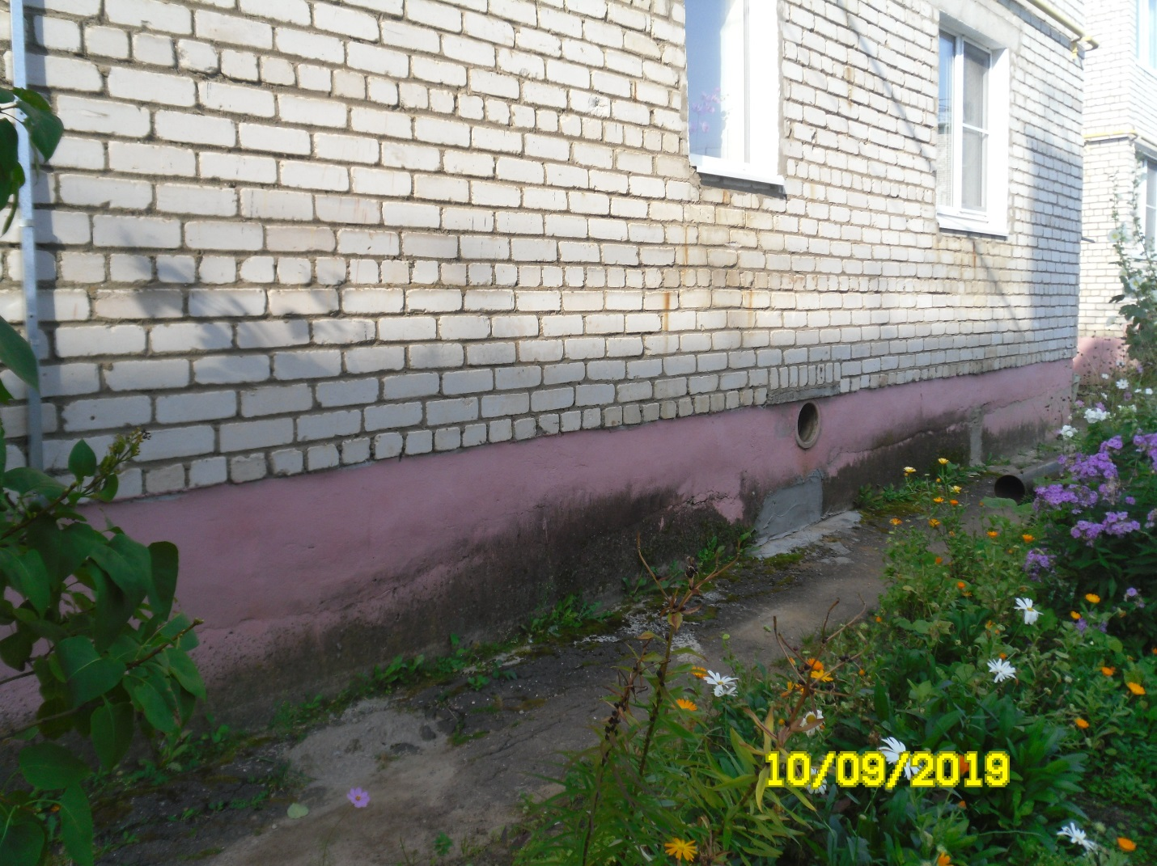
пос. Юбилейный, д. 13
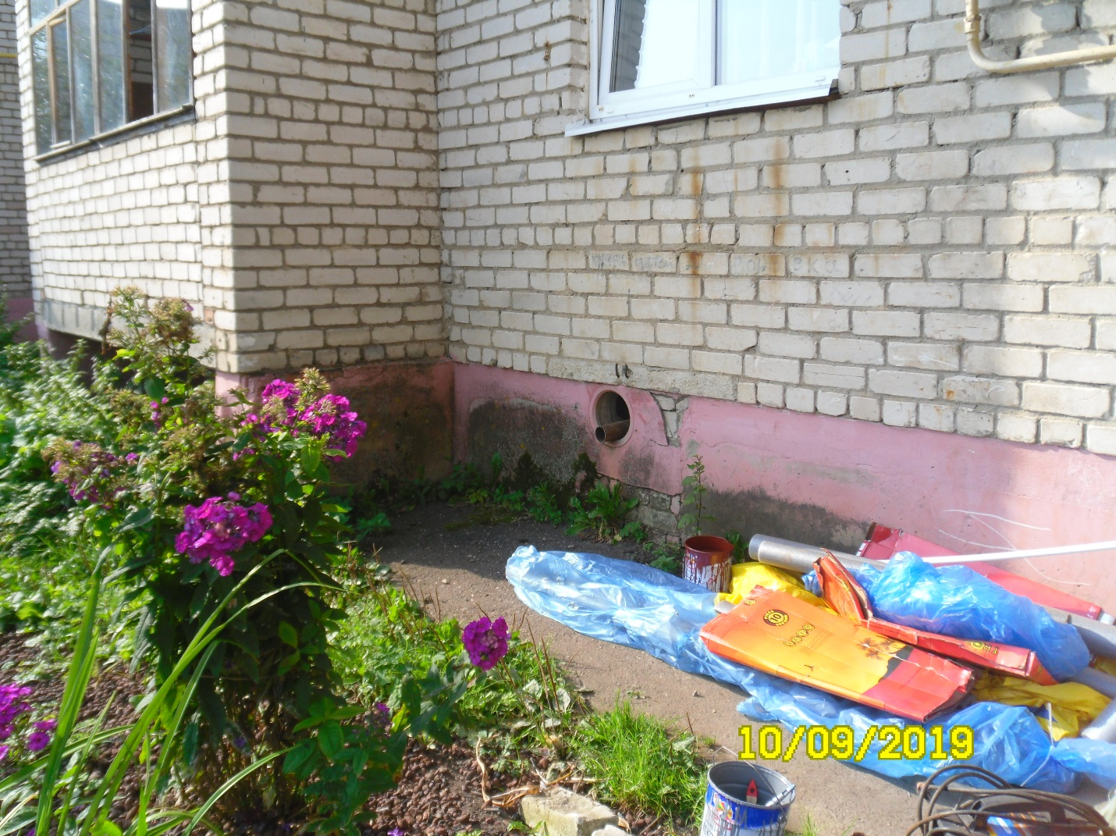
пос. Юбилейный, д. 13

